
江苏师范大学
实验室安全育人智慧学习系统-学习端

操作说明
厂家：南京市杰畅教育科技有限公司
目录
1.登录方式 2
2.学习视频课程（电脑端“我的课程”，手机端“首页”/“学习目标”） 3
3.查看学情状态（电脑端“学情状态”，手机端“学习目标”） 5
4.题库练习（电脑端“题库练习”，手机端“我的”-“题库练习”） 7
5.考试（电脑端“我的考试”“我的证书”，手机端“我的”-“承诺书签字”“我的”-“我的考试”-“我的”-“我的证书”） 9

1.登录方式

电脑端
输入或复制网址：http://lsoetp.jsnu.edu.cn/，粘贴到浏览器地址栏中（注意不是粘贴到搜索框中），敲击键盘“enter”键
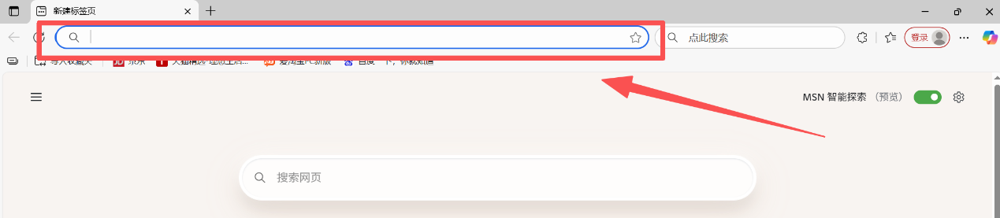
进入到统一身份认证页面，输入账号，密码点击登录进入
账号和密码是统一身份认证的账号和密码
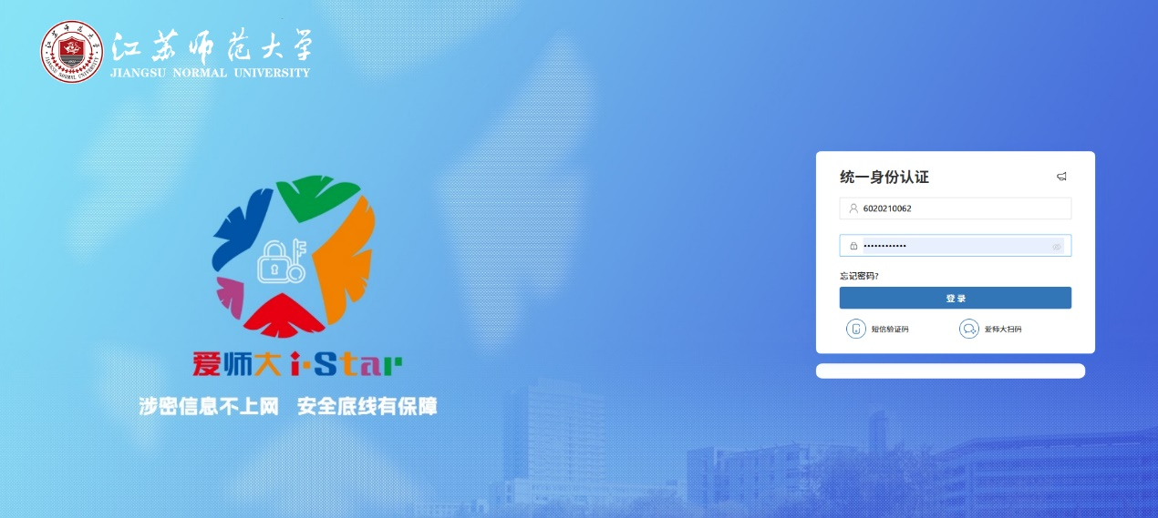

手机端
微信扫描下方二维码，输入账号，密码和验证码点击确定进入，账号密码初始化都是学/工号
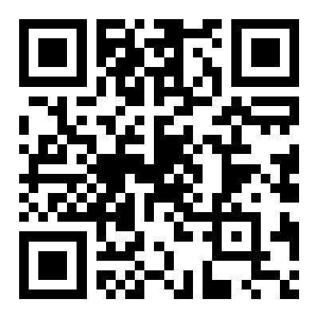

2.学习视频课程（电脑端“我的课程”，手机端“首页”/“学习目标”）
（1）点击导航栏“我的课程”，左侧在必修课程中，点击树状结构最上层图谱（红色方框），右侧能显示该图谱下所有要学的课程分类，并显示每个分类下已看完的课程数/总课程数，已经答完题的数量/总习题数以及答错题的数量，如果答错题目不为0，将显示查看的入口，这是视频课程学习过程中弹出的习题答错的错题集，学生/教工可以查看哪些题答错了查看正确答案，并将答错题目的视频继续学习观看一次（提高知识点正确率）。
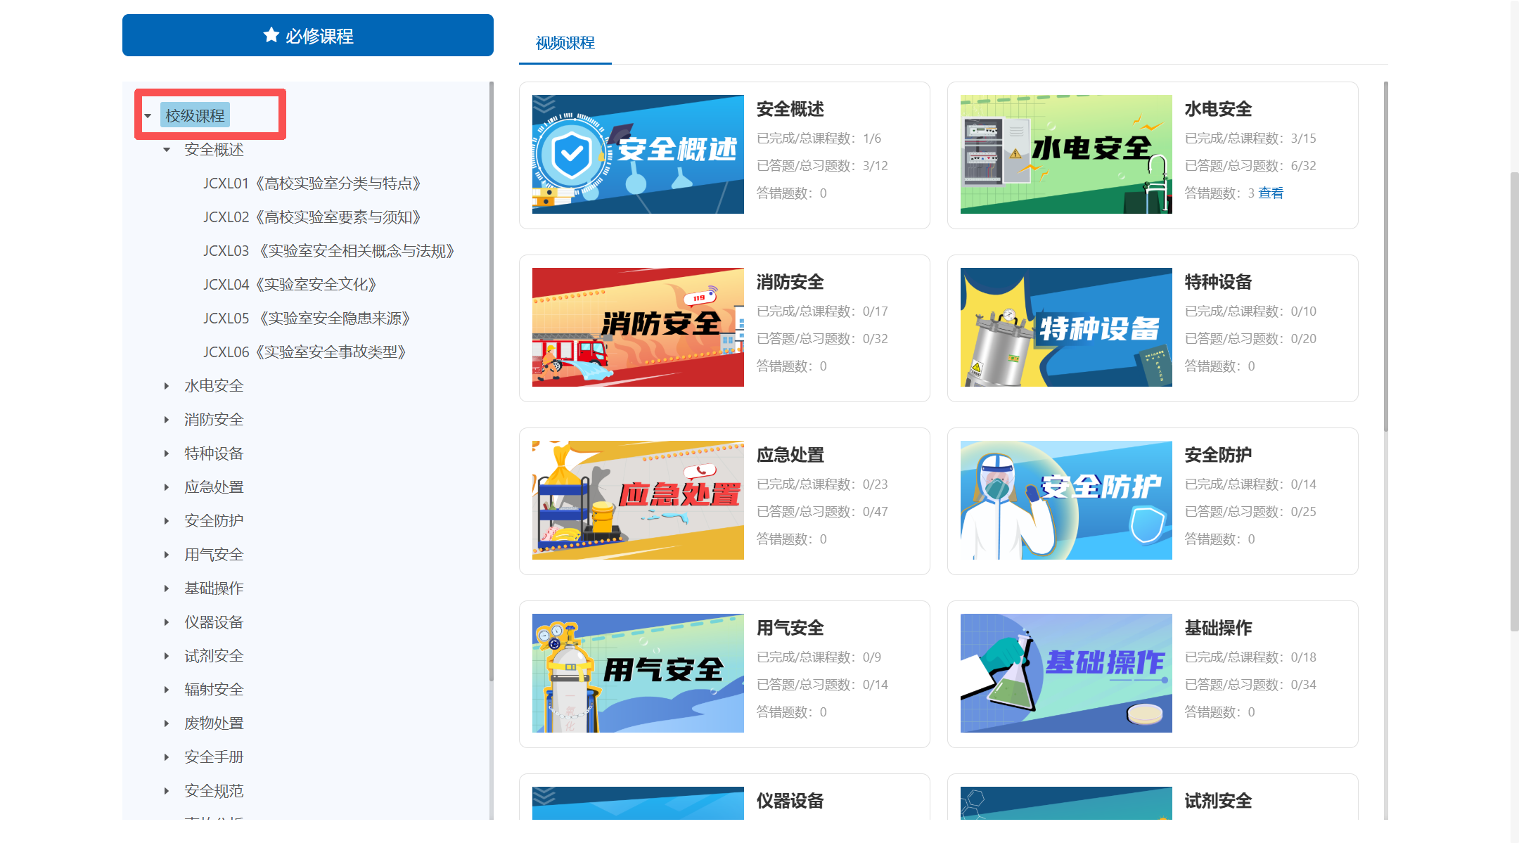
（2）点击树状结构的课程分类或右侧课程分类中课程分类的名称/图片（绿色方框），右侧能显示具体的视频课程
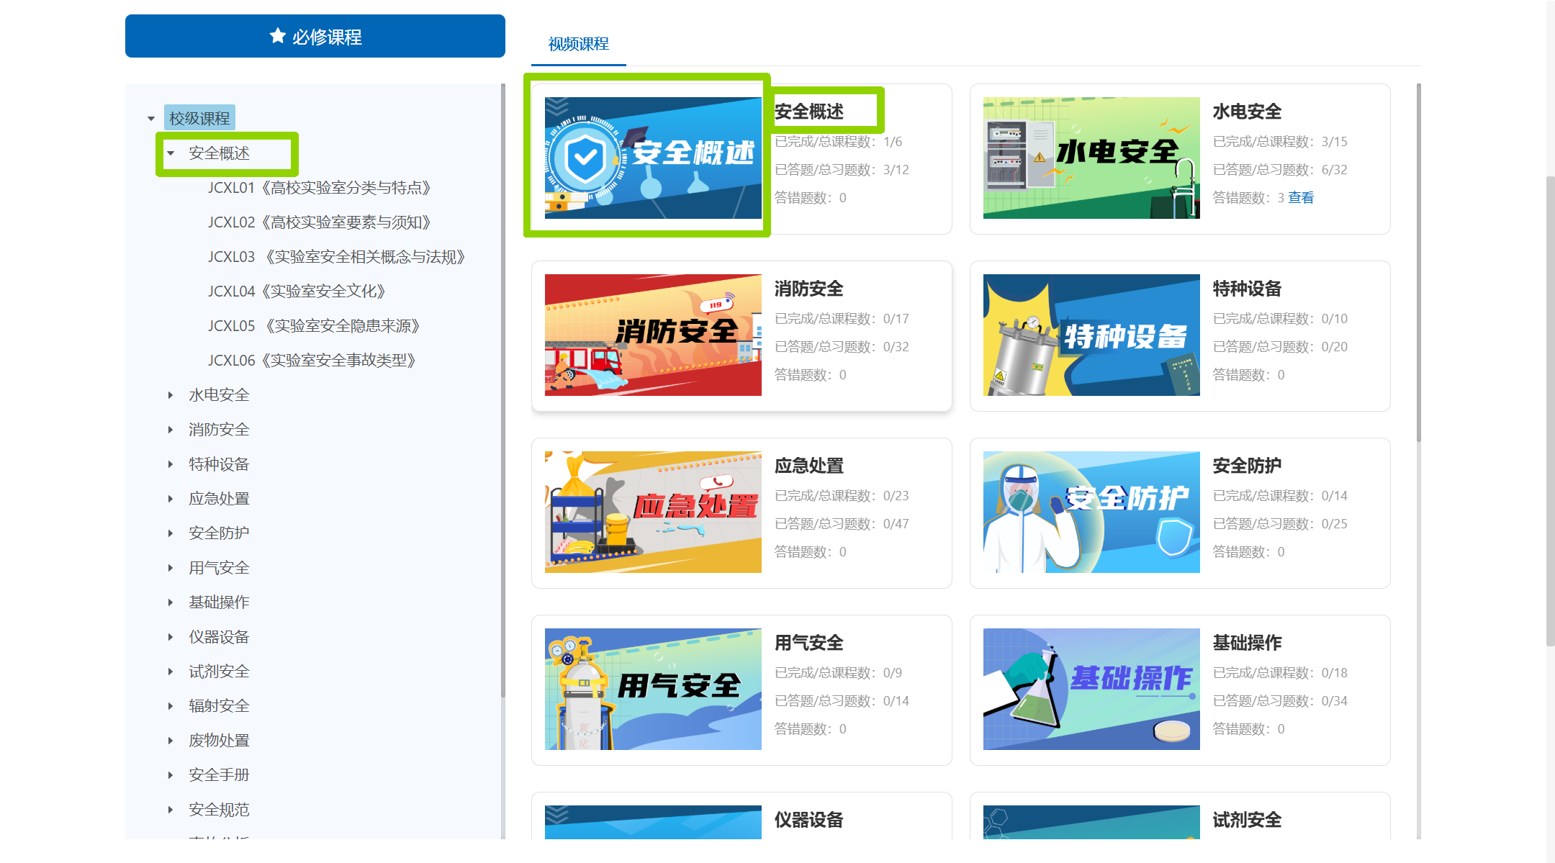
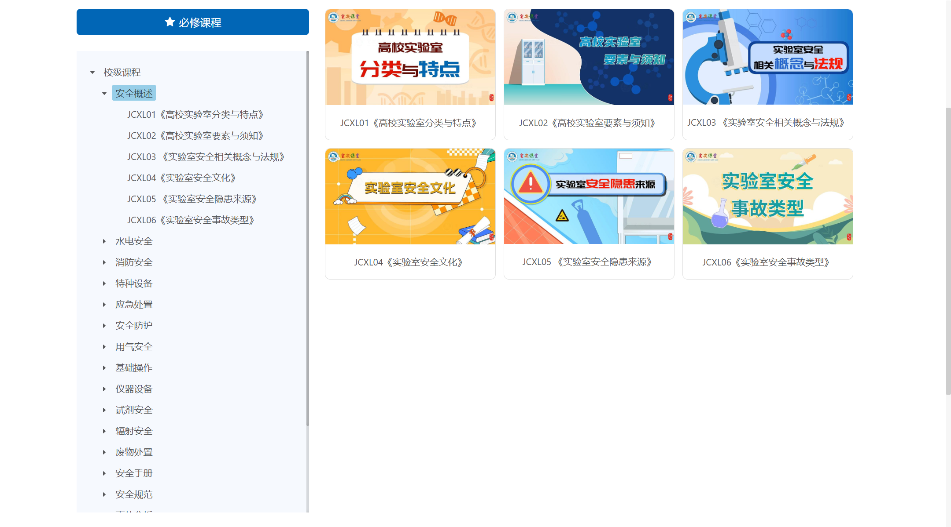
（3）点击左侧树状结构的具体课程或右侧的具体课程（黄色方框），可以进行视频课程学习
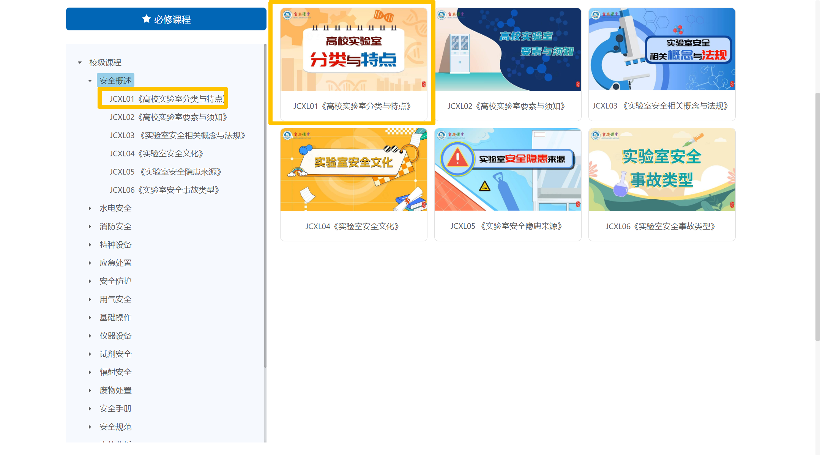
（4）如下图所示，每个具体视频课程前面都显示学习进度（绿色方框），当学习进度达到100%的时候，会出现“学完”的字样，视频不支持快进，但是支持倍数播放（红色方框），等到进度条全部走完并且刷新页面会显示“学完”
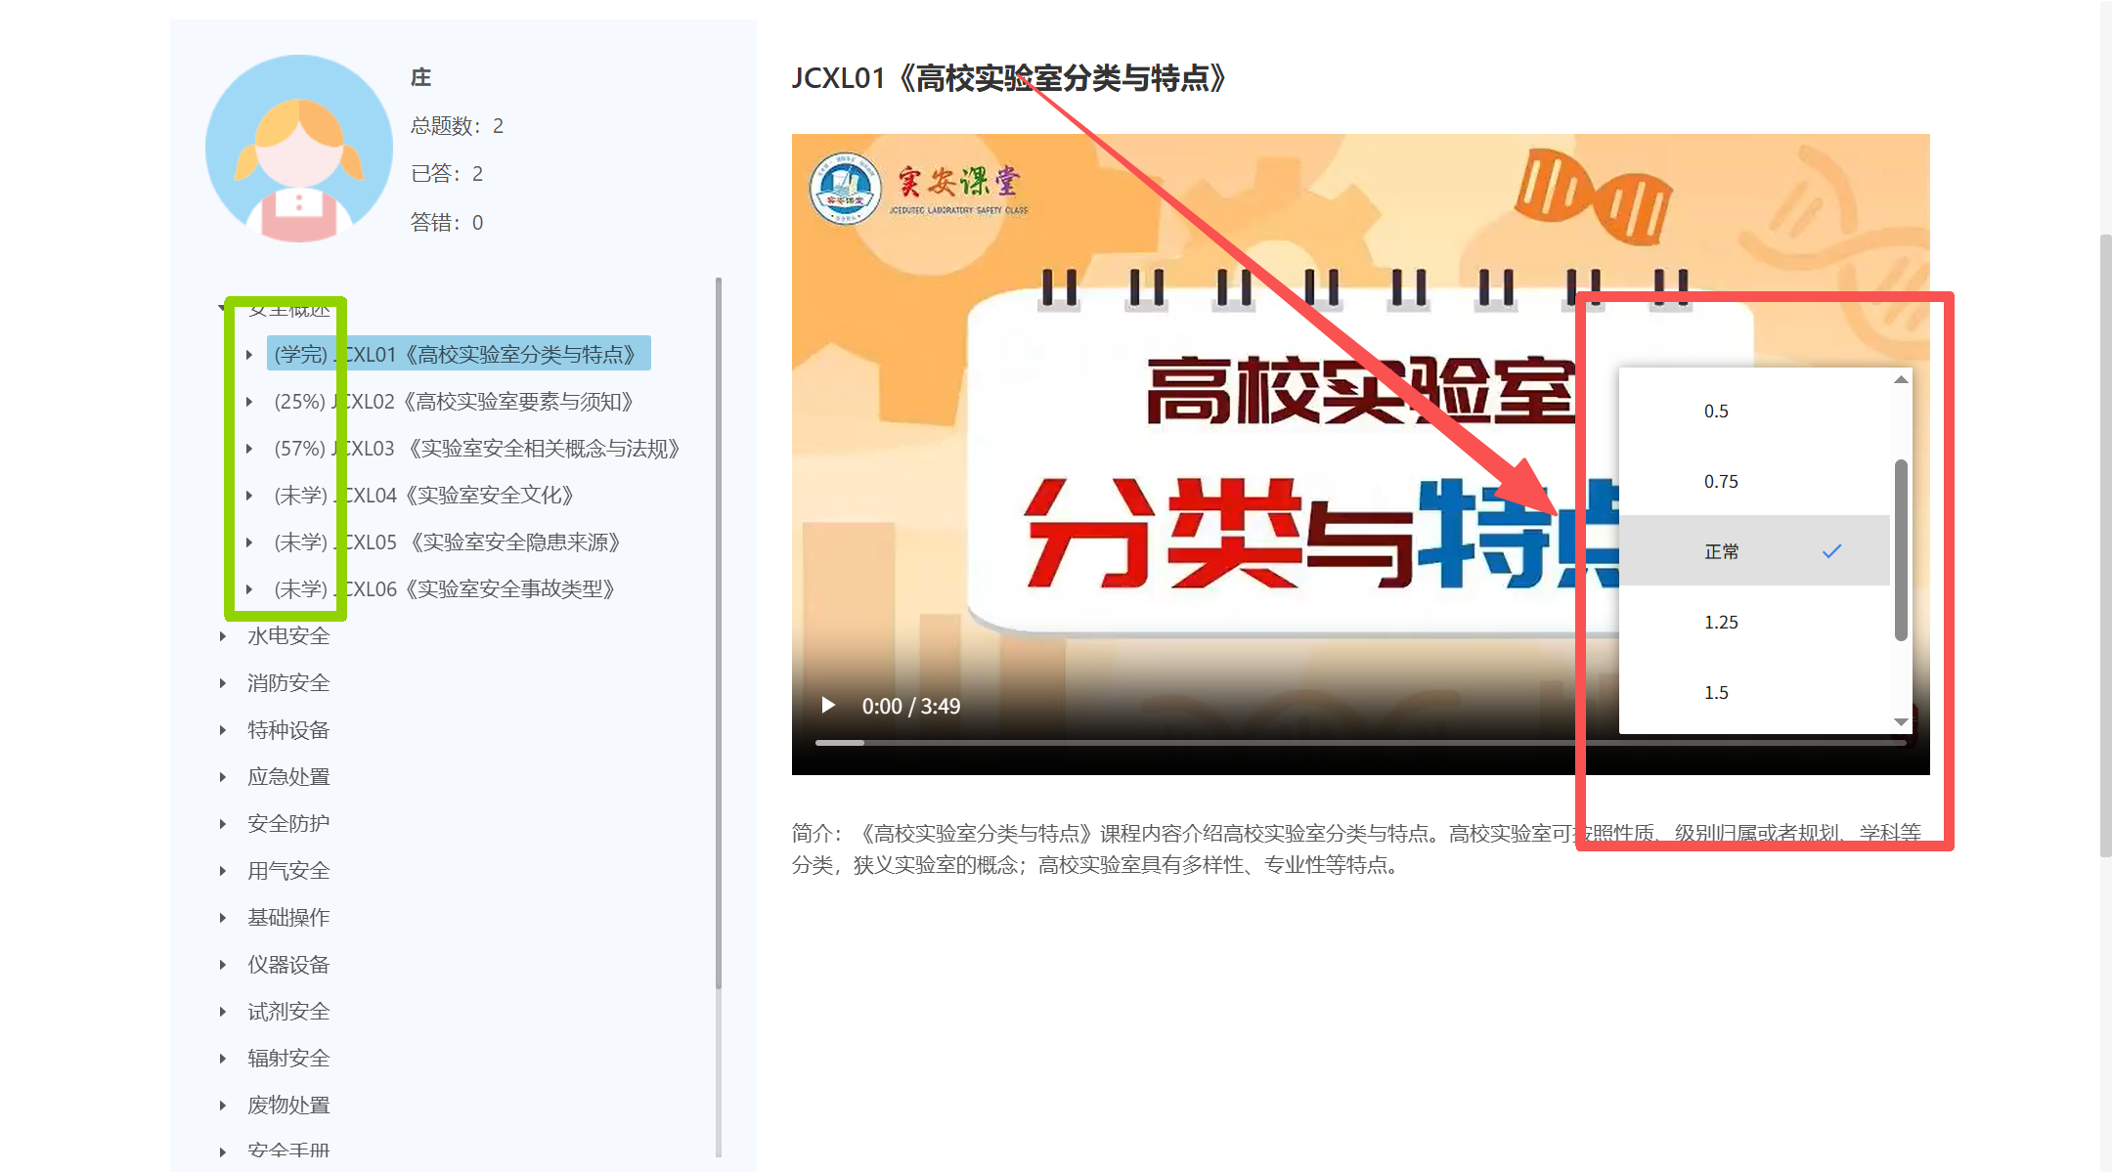
（5）在播放视频课程学习中，会弹出习题，请学生/教工认真作答，如果答错可以在（1）中提到的入口查看错题，并且再次学习一次该课程
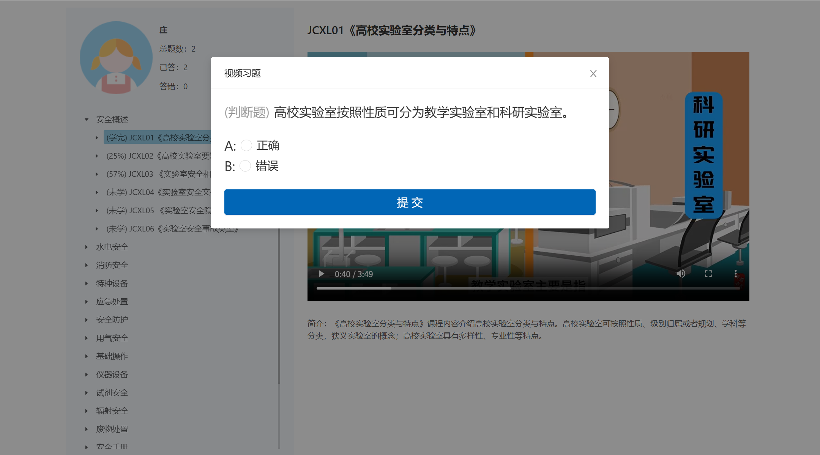

3.查看学情状态（电脑端“学情状态”，手机端“学习目标”）
（1）在导航栏点击“学情状态”，可以进入学情状态页面，左侧显示已学时长/总时长，右侧则显示知识内容的学习进度，已经答题的数量/总数量，错题数等，右侧上面的图表能直观显示学习进度，已经答题的数量/总数量的占比情况，右侧下面的表格则能清晰的看到数据情况
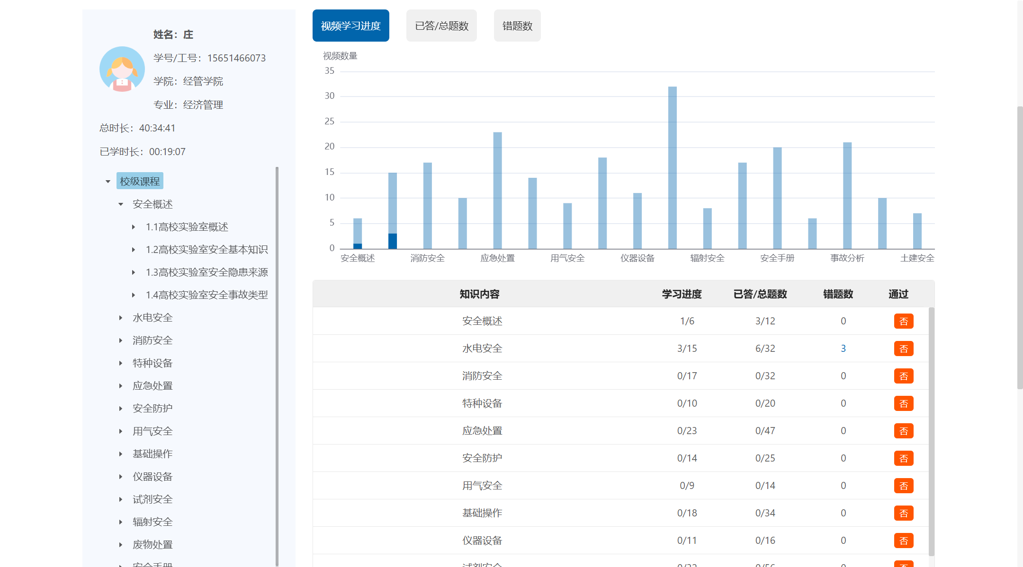
（2）点击左侧树状结构的图谱（红色方框）显示课程分类的数据和图表；点击课程分类（绿色方框）则显示课程分类小节的数据和图表；点击课程分类小节（黄色方框）则显示具体的视频课程，右侧下方的表格中多出学习时长和总时长（黑色方框），操作中点击“去学习”可进入2（4）中的视频学习，如通过状态显示“否”可以点击“去学习”进行学习观看
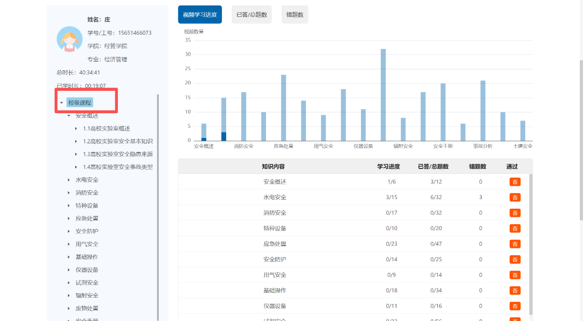
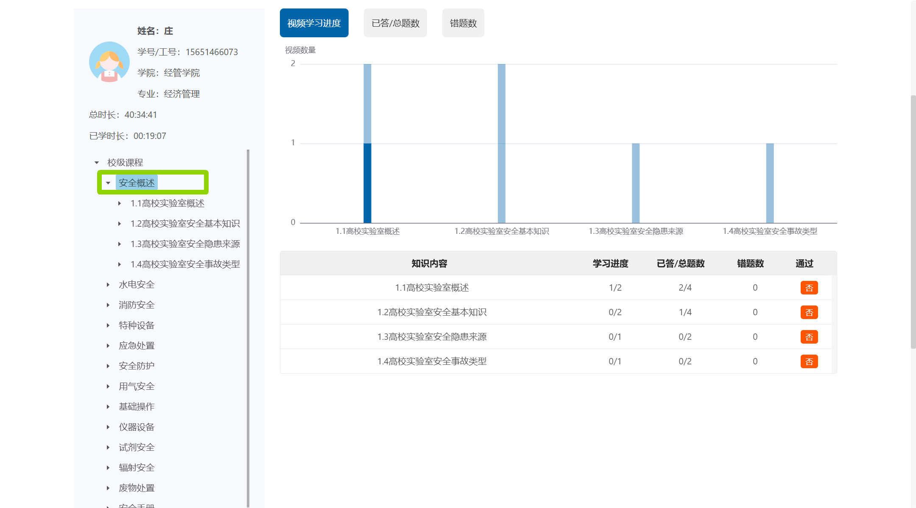
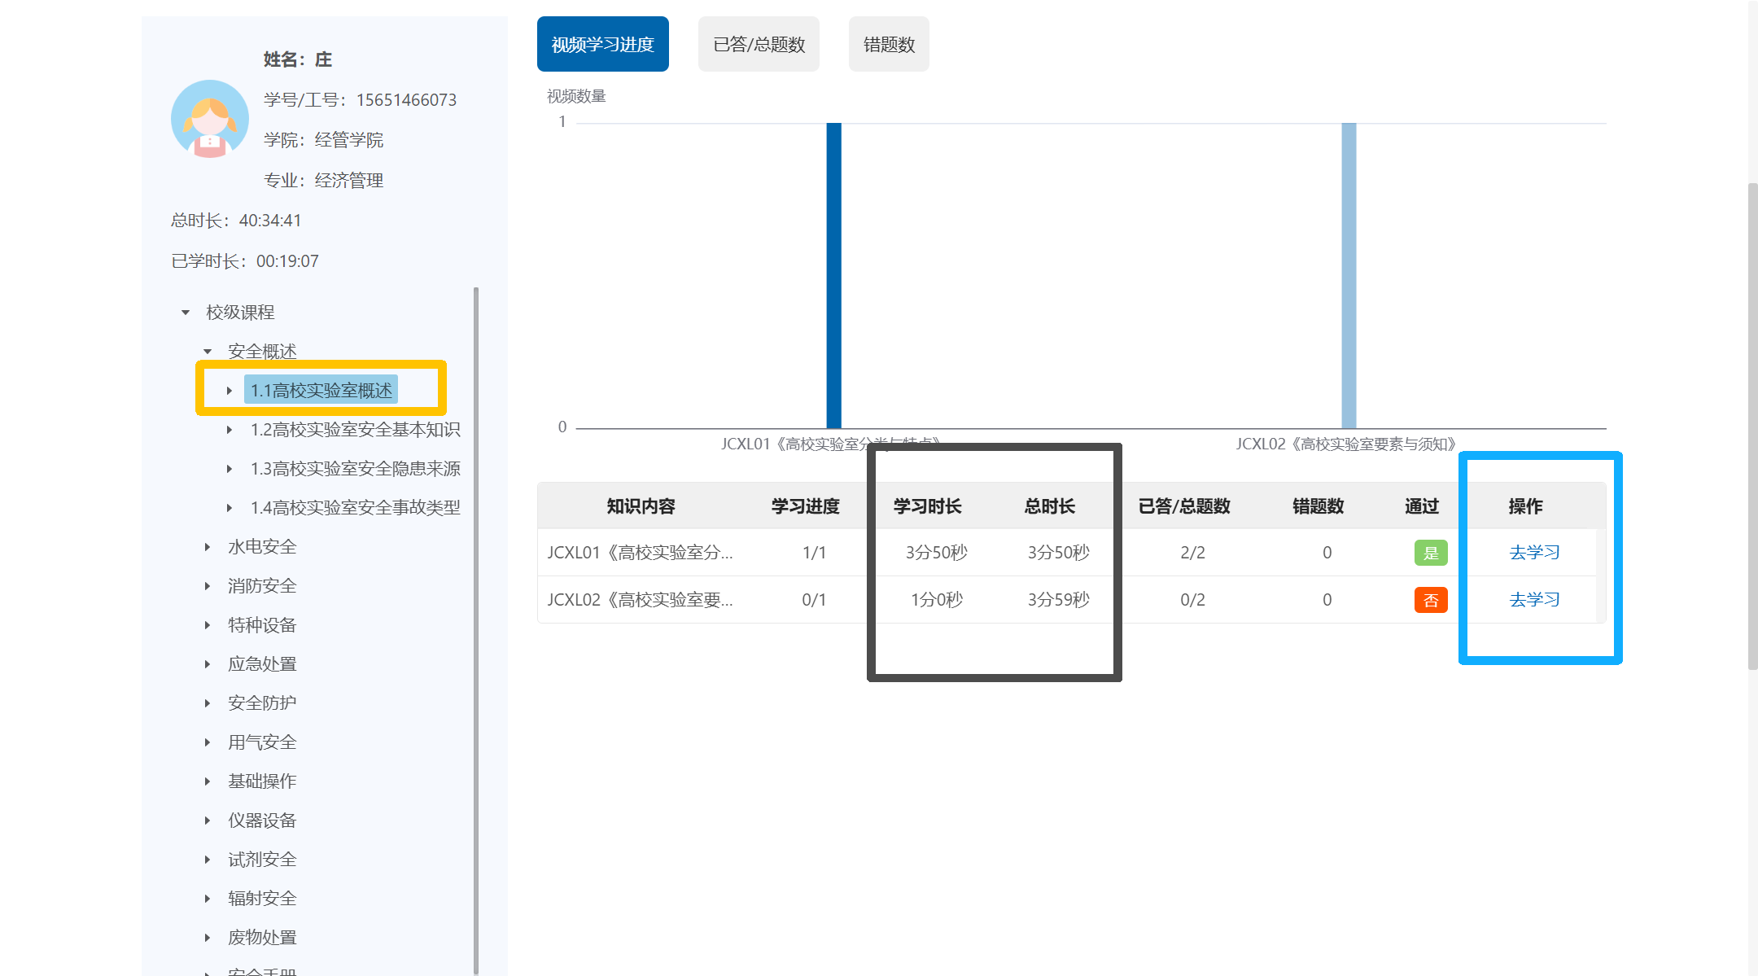

4.题库练习（电脑端“题库练习”，手机端“我的”-“题库练习”）
（1）当学习结束，需要进行考试拿到证书，在考试之前可能想要进行一些题库练习。点击导航栏“题库练习”，需要先勾选题库类型再点击“开始练习”
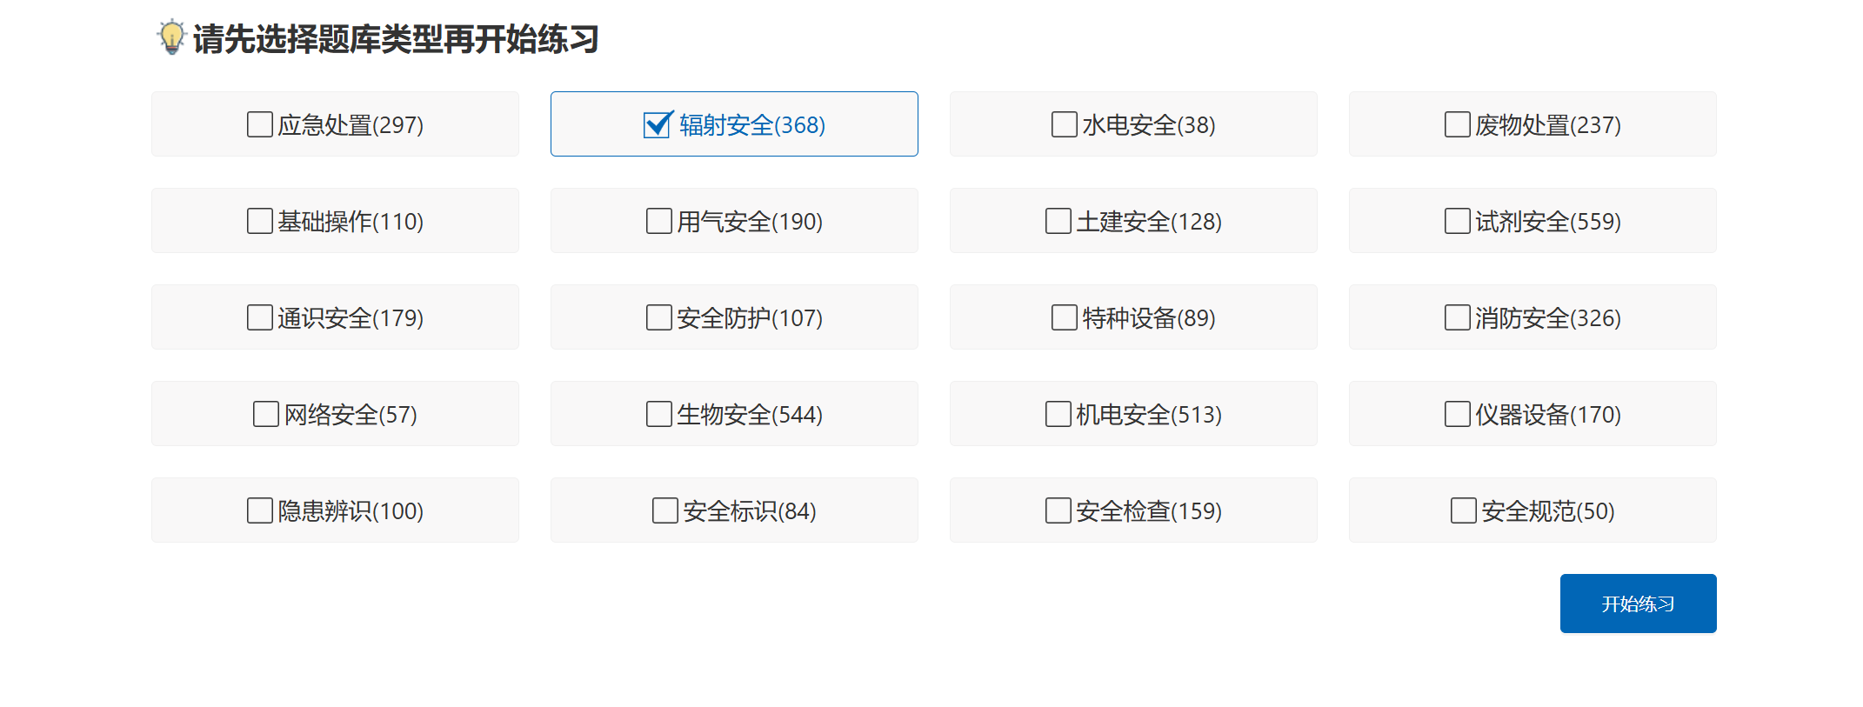
（2）然后需要输入开始和结束的序号，例如辐射安全类型有368道题，学生/教工可能想要练习第30道题-第100到题，那么开始序号填写30，结束序号填写100。
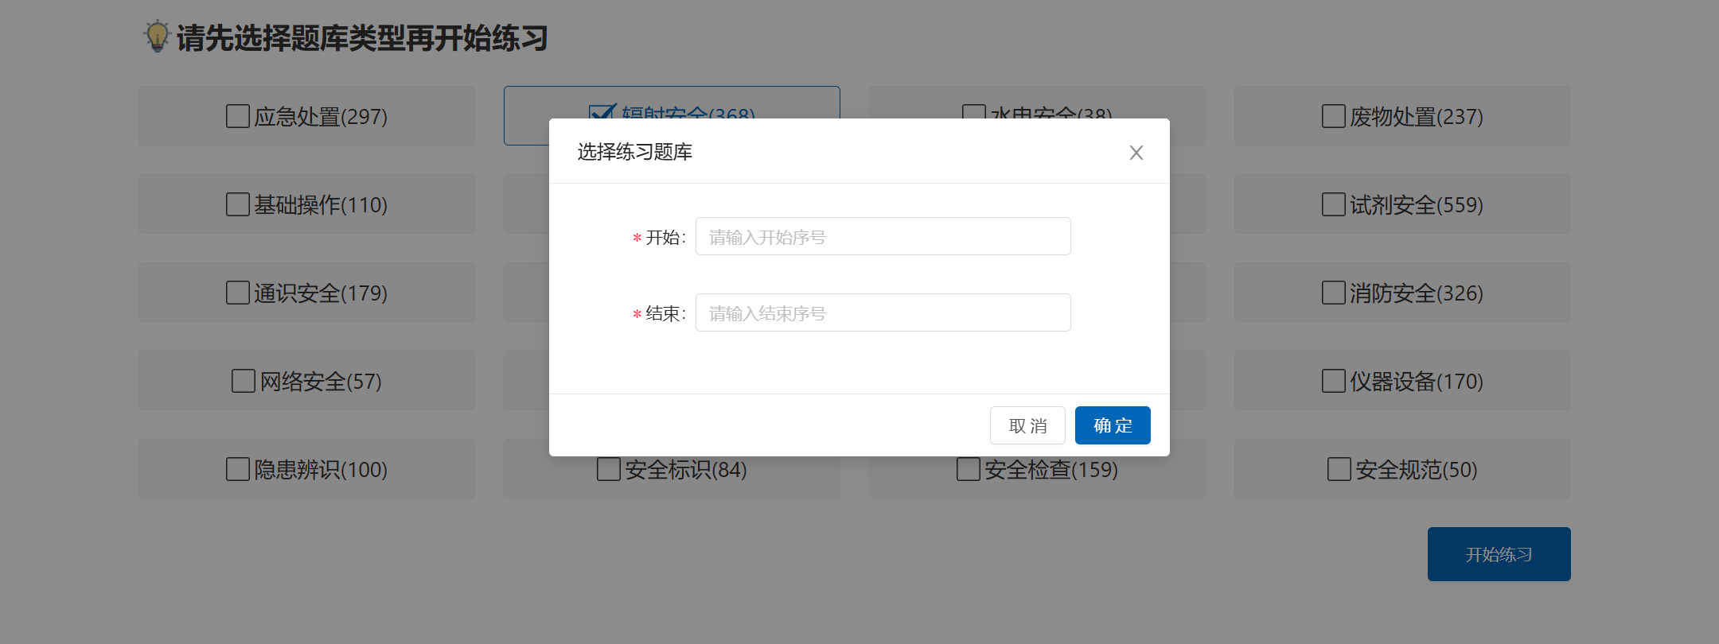
（3）题型有判断，单选和多选，选择完可以点击上一题和下一题，如果答错会显示正确答案。
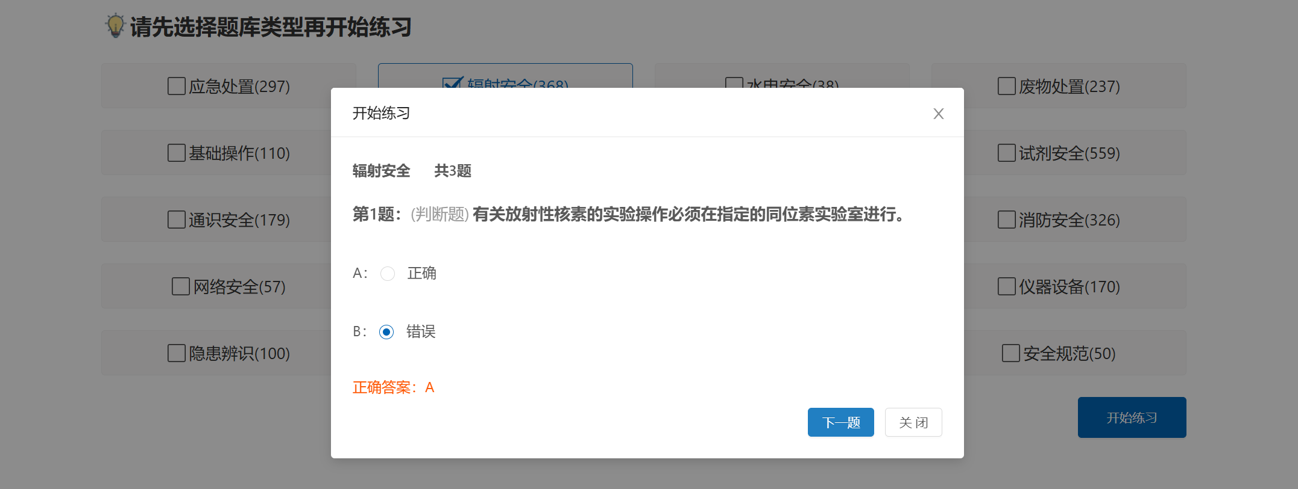

5.考试（电脑端“我的考试”“我的证书”，手机端“我的”-“承诺书签字”“我的”-“我的考试”-“我的”-“我的证书”）
（1）在考试之前需要签署承诺书
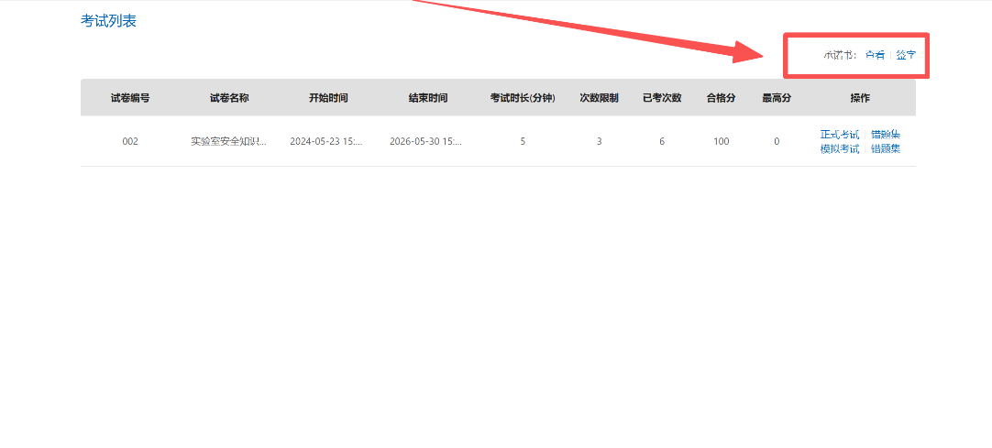
（2）也可以进行模拟考试（不计入分数），然后查看错题集巩固练习
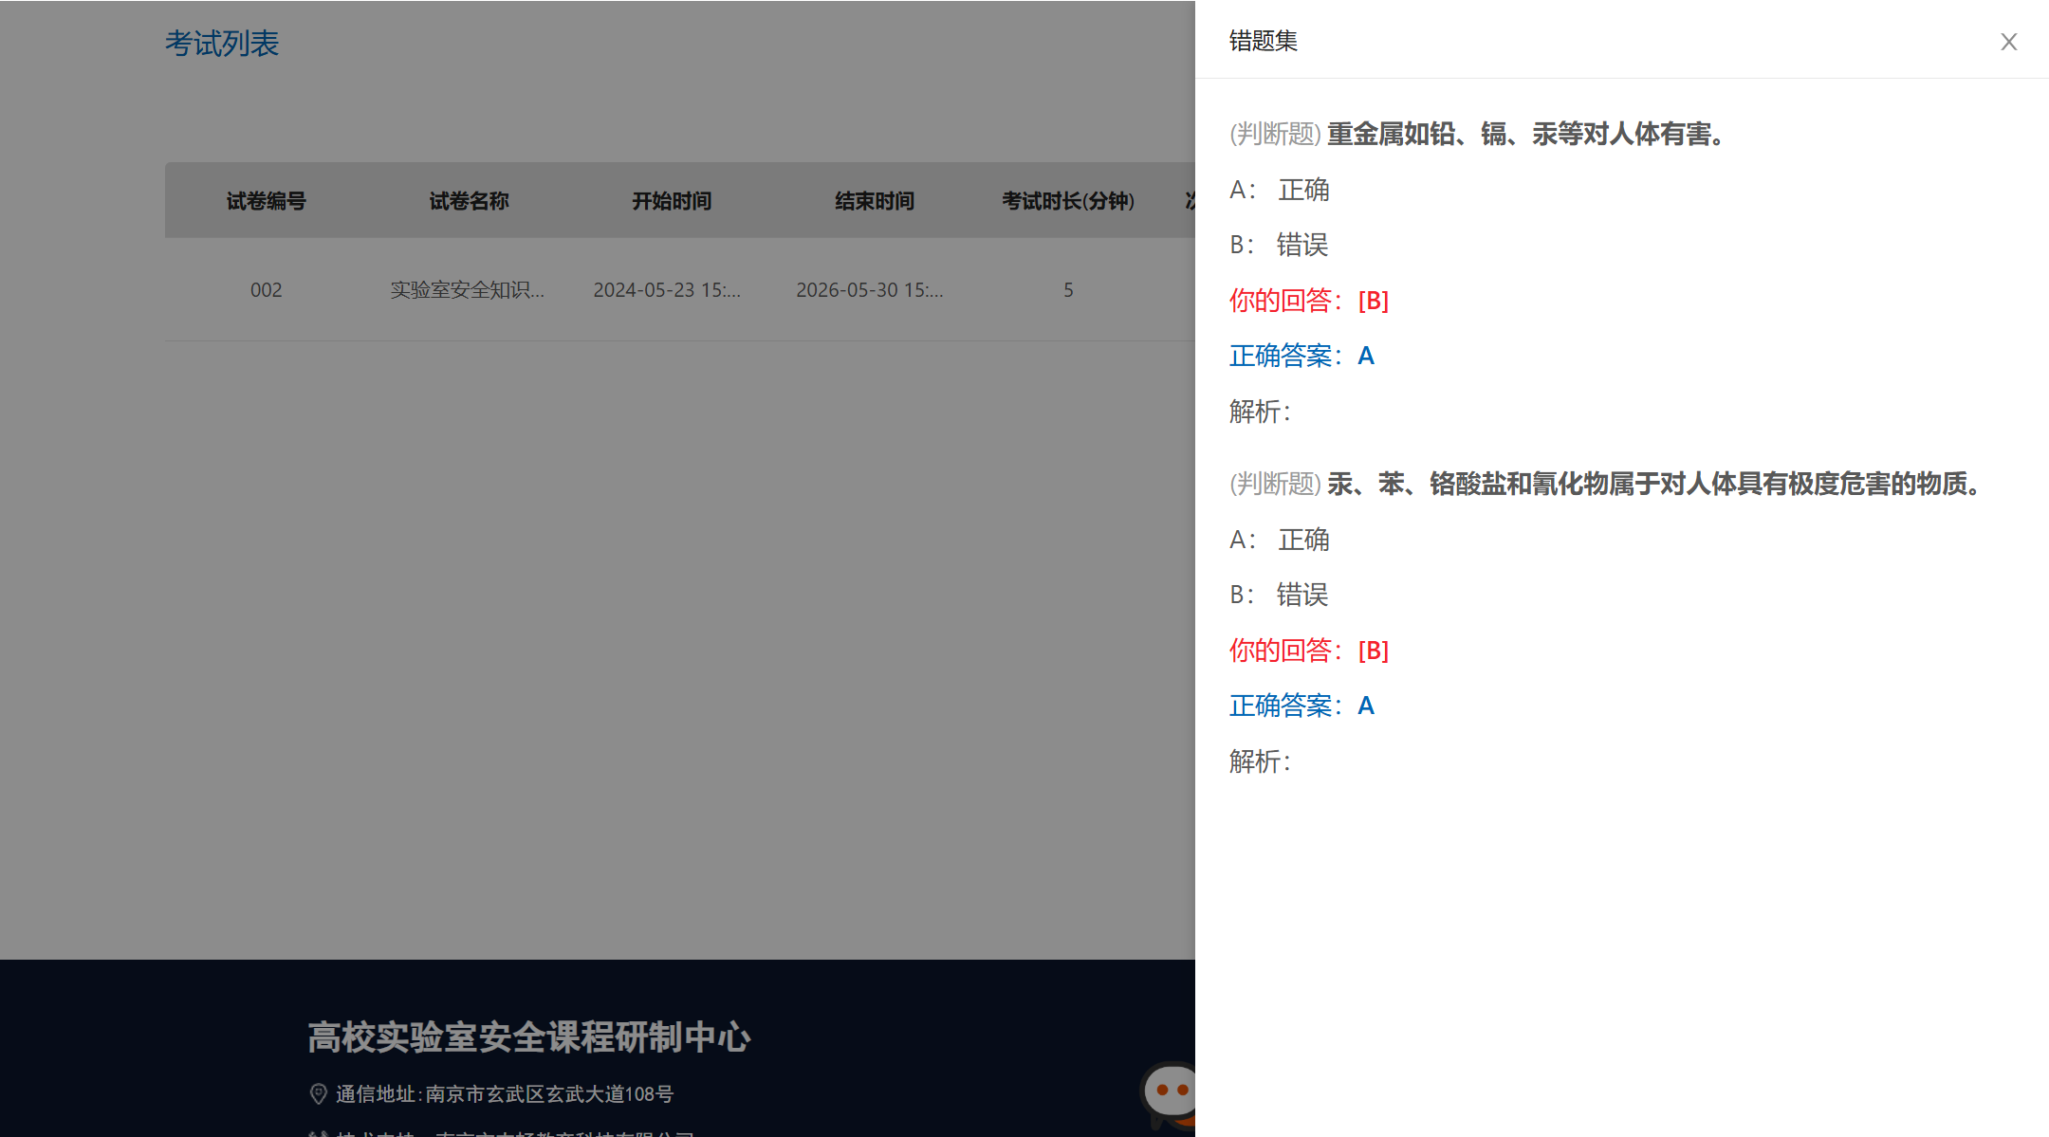
（3）正式考试有倒计时，倒计数结束自动交卷，请学生/教工注意时间安排，考试通过后自动下发证书，可以在导航栏-我的证书中自行查看和下载
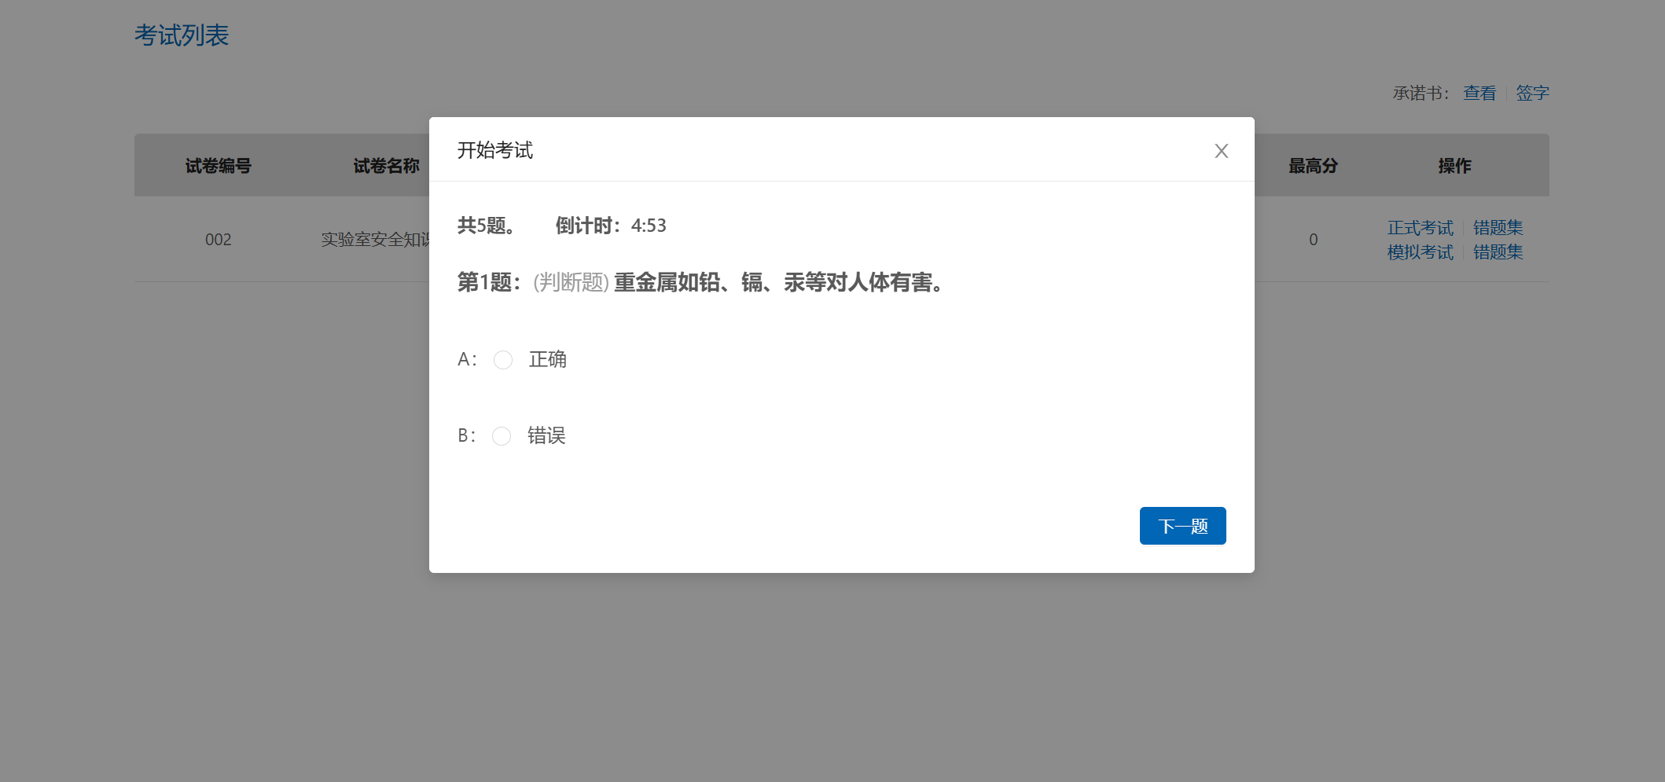
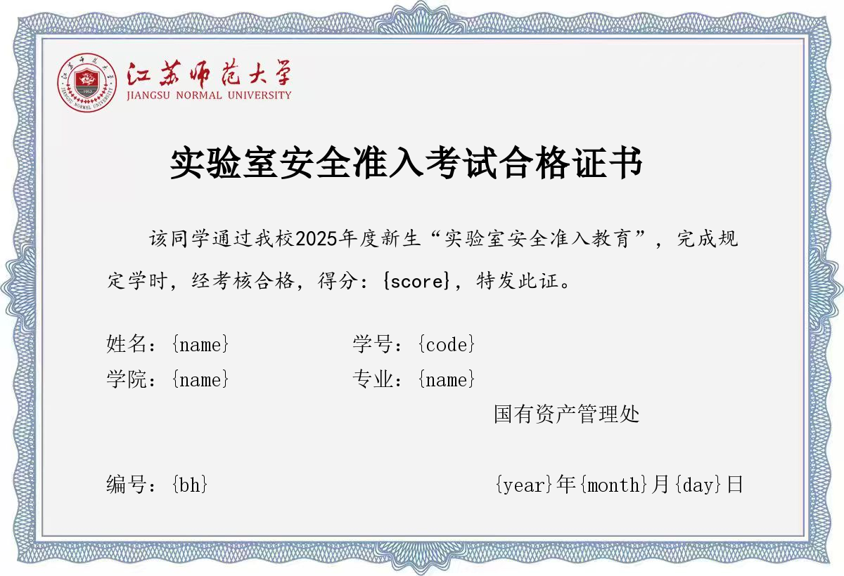
以上操作说明以电脑端为例，手机端除登录方式不同，其他功能类似，已经在标题后的括号标注功能入口
南京市杰畅教育科技有限公司
咨询电话：025-57887169
官 网：www.jcedutec.cn
2026年 1 月21日

